
TRƯỜNG ĐẠI HỌC TÀI NGUYÊN VÀ MÔI TRƯỜNG
THÀNH PHỐ HỒ CHÍ MINH
KHOA CÔNG NGHỆ THÔNG TIN


BÁO CÁO THỰC HÀNH MÔN
HỆ THỐNG THÔNG TIN ĐỊA LÝ

Sinh viên thực hiện: Trần Thị Thanh Thảo (1250080179)
Lớp : 12_ĐH_CNTT4
Khoá : 2023 – 2027
Giảng viên hướng dẫn :Ts. Hà Thanh Vân

TP. Hồ Chí Minh, tháng 11 năm 2025

TRƯỜNG ĐẠI HỌC TÀI NGUYÊN VÀ MÔI TRƯỜNG
THÀNH PHỐ HỒ CHÍ MINH
KHOA CÔNG NGHỆ THÔNG TIN


BÁO CÁO THỰC HÀNH MÔN
HỆ THỐNG THÔNG TIN ĐỊA LÝ

Sinh viên thực hiện: Trần Thị Thanh Thảo (1250080179)
Lớp : 12_ĐH_CNTT4
Khoá : 2023 – 2027
Giảng viên hướng dẫn : Ts. Hà Thanh Vân

TP. Hồ Chí Minh, tháng 11 năm 2025

MỤC LỤC

Bài tập thực hành số 1: Khảo sát dữ liệu 1
Bài tập thực hành số 2: Truy vấn dữ liệu 1
Bài tập thực hành số 3: Xử lý dữ liệu không gian cơ bản 2
Bài tập thực hành số 4: Tạo vùng bao 6
Bài tập thực hành số 5: Hiển thị dữ liệu 6
Biên tập bản đồ 9
1. BẢN ĐỒ KHU VỰC ĐÔNG NAM Á 9
2. BẢN ĐỒ Ô NHIỄM KHÔNG KHÍ NỒNG ĐỘ BỤI 10
3. BẢN ĐỒ MÀU CÓ GIÁ TRỊ DUY NHẤT TỈNH ĐỒNG THÁP NĂM 2025 11
4. BẢN ĐỒ DIỆN TÍCH THEO THANG MÀU TỈNH ĐỒNG THÁP NĂM 2025 12
5. BẢN ĐỒ KÍ HIỆU TĂNG DẦN THEO ĐIỂM ĐỘ CAO TỈNH ĐỒNG THÁP NĂM 2025 13
6. BẢN ĐỒ THỂ HIỆN MẬT ĐỘ DÂN SỐ TỈNH ĐỒNG THÁP NĂM 2025 14
7. BẢN ĐỒ PHÂN BỐ SỐ LƯỢNG NAM NỮ TỈNH ĐỒNG THÁP NĂM 2025 15
8. CHUẨN SỐ HÓA KÍ HIỆU BẢN ĐỒ 16
NỘI DUNG KIỂM TRA (45 PHÚT) 16

Bài tập thực hành số 1: Khảo sát dữ liệu
- Khởi động ArcGIS
- Chọn các lớp dữ liệu tại thư mục c:\esri\esridata\word o City.shp o River.shp o Country.shp
- Lớp City.shp\Open Theme Table: mở bảng thuộc tính:
o City: có 5 trường thuộc tính: shape (point), name (text), country(text), population(number), capital(logic).
Có bao nhiêu record (dòng, có bao nhiêu thành phố): 606 dòng, 164 thành phố
Cung cấp các thông tin gì: dữ liệu không gian dạng điểm, tên thành phố, tên quốc gia, dân số của thành phố, thành phố đó có phải là thủ đô hay không.
- Tương tự lớp River.shp\Open Theme Table: mở bảng thuộc tính:
  - River: có 3 trường thuộc tính:
  - Shape(polyline), NAME(text), Systems(text). Có bao nhiêu record (dòng): 98 dòng
Cung cấp các thông tin gì:
Dữ liệu không gian dạng đường, tên sông, tên hệ thống sông lớn mà con sông đó thuộc về.
- Tương tự lớp Country.shp\Open Theme Table: mở bảng thuộc tính:
  - Country: có 6 trường thuộc tính:
Shape(Polygon), Area(number), Abbrevname(text), FIPS-CODE(text), WB-CNTRY(text)
Có bao nhiêu record (dòng): 147 dòng
Cung cấp các thông tin gì:
Dữ liệu không gian dạng vùng, diện tích lãnh thổ, tên quốc gia, tên viết tắt quốc gia nó thuộc về, mã định danh địa lý, mã quốc gia.

Bài tập thực hành số 2: Truy vấn dữ liệu
Truy vấn thuộc tính : Query builder
- Tìm các thành phố của Việt Nam?
Active lớp City.shp\Querybuilder\xuat hien hop thoai : country=”Vietnam”-> kết quả ? Ho Chi Minh city, Hue, HaiPhong, HaNoi.
- Tìm các thành phố của quốc gia bắt đầu bằng chữ V?
Active lớp City.shp\Querybuilder\xuat hien hop thoai : country=”V*”-> kết quả ? HaNoi, HaiPhong,
Ho Chi Minh city, Maracaibo, Caracas, Barquisimeto, Valencia, Hue, San Cristotbal.
- Tìm thủ đô của nước Mỹ, Nhật, Úc, Italy? : Tokyo, Canberra, Roma.
- Tìm các thành phố có dân số > 10.000.000?: London, Seoul, Tokya, Osaka, Calcutta, Mexico city, Rio de Janeiro, Sao Paule, Bueno Aires.
- Tim hệ thống sông Mekong?
“NAME” = ‘Mekong’
- Tìm hệ thống sông "Mississippi"
“NAME” = ‘Mississippi’
- Tìm nước Việt Nam, Thai Lan?
“NAME” IN(‘ThaiLand’,‘VietName’)
Truy vấn không gian : Theme/select by theme
- Hệ thống sông “Mekong” đi qua bao nhiêu nước? Kết quả…6…Bài toán dạng : đường cắt vùng
Active Country/Theme/select by them / Intersect- River .shp
- Hệ thống sông "Mississippi" đi qua bao nhiêu nước? Kết quả……1…Bài toán dạng đường cắt vùng
Active Country/Theme/select by them / Intersect- River .shp
- Nước Thái lan có bao nhiêu thành phố ? Kết quả…1…Bài toán dạng : điểm nằm trong vùng
Active City/Theme/select by them / Are completely within - country .shp
- Nước Trung quốc giáp ranh với bao nhiêu nước? Kết quả…1…Bài toán dạng : vùng tiếp giáp vùng
Active Country/Theme/select by them / Are within distance of - country .shp – 0 km
- Tìm các thành phố cách sông 1 km? Kết quả ……2….Bài toán dạng : điểm khoảng cách đường
Active City/Theme/select by them / Are within distance of -river .shp – 1 km
- Tìm tên các sông cách thành phố 1 km? Kết quả ……2….Bài toán dạng : đường khoảng cách điểm
Active City/Theme/select by them / Are within distance of -river .shp – 1 km
- Tìm tên thành phố cách quốc gia 10 km? Kết quả ……603….Bài toán dạng : điểm khoảng cách vùng
………………………………………………………………………………………………………………………………………….

Bài tập thực hành số 3: Xử lý dữ liệu không gian cơ bản
- File\extension \Geoprocessing
- View\Geoprocessing wizard
- dissolve : xóa ranh các vùng tiếp giáp nhau có cùng giá trị thuộc tính (dữ liệu đầu vào là điểm?, đường?, vùng? )
- Merge theme: Ghép 2 lớp hay nhiều lớp dữ liệu thành 1 lớp dữ liệu (dữ liệu đầu vào là điểm?, đường?
, vùng? )
- Clip: Cắt lớp dữ liệu 1 (điểm?, đường? , vùng? ) với lớp 2 (điểm?, đường? , vùng? ), lớp dữ liệu kết quả có hình dạng không gian nằm trong lớp 2. Thuộc tính của lớp 1
- Intersect: Lấy phần giao lớp dữ liệu 1 (điểm?, đường? , vùng? ) với lớp 2(điểm?, đường? , vùng? ) , lớp dữ liệu kết quả không gian nằm trong lớp 2, thuộc tính của cả lớp 1 và 2
-Union: Chồng lớp dữ liệu 1 (điểm?, đường?, vùng?) với lớp 2 (điểm?, đường?, vùng?), dữ liệu kết quả không gian và thuộc tính cả lớp 1 và 2
Yêu cầu xác định dữ liệu đầu vào là điểm?, hay đường? hay vùng? )
Bài tập 3.1 : clip
- Cắt vùng đông Nam Á
- Cắt sông Mekong
- Cắt các thành phố của Đông nam Á
- View\NewView\Add Theme (thêm lớp dữ liệu)\:Chọn các lớp dữ liệu tại thư mục c:\esri\esridata\word
    - City.shp
    - River.shp
    - Country.shp
- View\new theme\polygon\đặt tên : vungtrunggian.shp\dùng công cụ polygon vẽ vùng hình chữ nhật bao quanh Việt Nam\stop editing
- View\Geoprocessing wizard\clip\next chọn lớp city.shp (dạng điểm) -vungtrunggian.shp (dạng vùng)-chọn đường dẫn lưu tên: tpdna.shp\finish\yes Lưu { không gian và thuộc tính trước và sau khi clip
Trước clip: City có bao nhiêu ………cột, …………..dòng
Sau clip : City có bao nhiêu ……………cột, …………..dòng
- View\Geoprocessing wizard\clip\next chọn lớp river.shp (dạng ………….) -vungtrunggian.shp
(dạng ………)-chọn đường dẫn lưu tên: Mekong.shp\finish\yes
Lưu { không gian và thuộc tính trước và sau khi clip
Trước clip: river có bao nhiêu ……………cột, …………..dòng
Sau clip : river có bao nhiêu ……………cột, …………..dòng
- View\Geoprocessing wizard\clip\next chọn lớp country.shp (dạng ………….) -vungtrunggian.shp
(dạng ………)-chọn đường dẫn lưu tên: Mekong.shp\finish\yes
Lưu { không gian và thuộc tính trước và sau khi clip
Trước clip: country có bao nhiêu ……………cột, …………..dòng
Sau clip : country có bao nhiêu ……………cột, …………..dòng
- Tạo lớp dữ liệu mới của caodo1.shp nằm trong thị xã cao Lãnh
Trước clip: caodo có bao nhiêu ………8……cột, ……274……..dòng
Sau clip : caodo có bao nhiêu ………8……cột, ………13…..dòng
- Tạo lớp dữ liệu mới của caodo2.shp nằm trong huyen cao Lãnh
Trước clip: caodo có bao nhiêu ………8……cột, ……274……..dòng
Sau clip : caodo có bao nhiêu ………8……cột, ………61…..dòng
- Tạo lớp dữ liệu mới của songsuoi1.shp nằm trong thị xã cao Lãnh
Trước clip: songsuoi có bao nhiêu ………13……cột, …13870…..dòng
Sau clip : songsuoi có bao nhiêu ……13………cột, ………434…..dòng
- Tạo lớp dữ liệu mới của songsuoi2.shp nằm trong huyen xã cao Lãnh
Trước clip: songsuoi có bao nhiêu ………13……cột, ……13870……..dòng
Sau clip : songsuoi có bao nhiêu ………13……cột, ……2296……..dòng
- Tạo lớp dữ liệu mới của dgtchinh1.shp nằm trong thị xã cao Lãnh
Trước clip: dgtchinh có bao nhiêu ……13………cột, ……790……..dòng
Sau clip : dgtchinh có bao nhiêu ……13………cột, ………71…..dòng
- Tạo lớp dữ liệu mới của dgtchinh.2shp nằm trong huyen cao Lãnh
Trước clip: dgtchinh có bao nhiêu ………13……cột, ……790……..dòng
Sau clip : dgtchinh có bao nhiêu ……13………cột,…67…..dòng
Bài tập 3.2: Merge theme
1. Ghép 2 lớp dữ liệu docao1.shp của Thị xã Cao Lãnh và docao2.shp Huyện Cao Lãnh thành lớp dữ liệu mới docao2huyen.shp
  - Add theme 2 lớp caodo.shp của 2 huyện đã tạo ra ở bài tập clip
  - View\Geoprocessing wizard\merge theme\....................................
................................. ................................. ................................. ................................. .................................
Lưu ý không gian và thuộc tính trước và sau khi merge theme
Trước merge: docao1 thi xa cao lanh có bao nhiêu ………8……cột, ……13……..dòng
: docao2 huyen cao lanh có bao nhiêu ……8………cột, ……61……..dòng
Sau merge : docaoketqua2huyen có bao nhiêu ………8……cột, ………74…..dòng

2. Ghép 2 lớp dữ liệu songsuoi1.shp của Thị xã Cao Lãnh và songsuoi1.shp Huyện Cao Lãnh thành lớp dữ liệu mới songsuoi2huyen.shp
  - Add theme 2 lớp songsuoi.shp của 2 huyện đã tạo ra ở bài tập clip - View\Geoprocessing wizard\merge theme\....................................
................................. ................................. ................................. ................................. .................................
Lưu ý không gian và thuộc tính trước và sau khi merge theme
Trước merge: songsuoi thi xa caolanh có bao nhiêu ……13……cột, ……434…..dòng
: songsuoi huyen cao lanh có bao nhiêu …13…cột, …2296…..dòng
Sau merge : songsuoi ket qua 2 huyen có bao nhiêu …13…cột, ……2730…..dòng

3. Ghép 2 lớp dữ liệu dgthongchinh1.shp của Thị xã Cao Lãnh và dgthongchinh2.shp Huyện Cao Lãnh thành lớp dữ liệu mới dgthongchinh2huyen.shp
  - Add theme 2 lớp dgthongchinh.shp của 2 huyện đã tạo ra ở bài tập clip - View\Geoprocessing wizard\merge theme\....................................
................................. ................................. ................................. ................................. .................................
Lưu { không gian và thuộc tính trước và sau khi merge theme
Trước merge : dgtchinh thi xa cao lanh có bao nhiêu …131……cột, …71…..dòng
: dgthongchinh huyen cao lanh có bao nhiêu …13…cột,…67….dòng
Sau merge : dgthongchinh ket qua 2 huyen có bao nhiêu …13…cột, …138….dòng
Bài tập 3.3 : Union theme và intersect
1. Add theme tnhuong.shp. chọn madat=301 và 302. Lưu tên datphen.shp………………………………..
Câu hỏi đặt ra : Datphen được sử dụng trong loại hình sdd nào?
  - Add theme/ sdd.shp
  - View\Geoprocessing wizard\union theme\
  - Trước union: datphen có bao nhiêu ……8………cột, ……16……..dòng
  - Sdd có bao nhiêu ………9……cột, ……615……..dòng
  - Sau union : có bao nhiêu ……18………cột, ……16……..dòng
Lưu ý các thuộc tính ở lớp kết quả

2. View\Geoprocessing wizard\intersect theme\chọn theo thứ tự sdd.shp-datphen.shp
  - Trước intersect: datphen có bao nhiêu ………8……cột, ……16……..dòng
  - Sdd có bao nhiêu ………9……cột, ………615…..dòng
  - Sau intersect có bao nhiêu ………18……cột, ……144……..dòng
Lưu ý các thuộc tính ở lớp kết quả
3. Add theme tnhuong.shp. chọn tendat=datxam. Lưu tên datxam.shp……………………………..
Câu hỏi đặt ra : Datxam được sử dụng trong loại hình sdd nào.?
  - Add theme/ sdd.shp/
  - View\Geoprocessing wizard\union theme\
  - Trước union: datxan có bao nhiêu ………8……cột, ………5…..dòng
  - Sdd có bao nhiêu ………9……cột, ………615…..dòng
  - Sau union : có bao nhiêu ……18…cột, ……650……..dòng

  - View\Geoprocessing wizard\intersect theme\sdd.shp-datxam.shp
  - Trước intersect: datxam có bao nhiêu ……8………cột, ………5…..dòng
  - Sdd có bao nhiêu ……9………cột, ……615…..dòng
  - Sau intersect : có bao nhiêu ………18……cột, ………40…..dòng

4. Add theme tnhuong.shp. chọn tendat=datphusa. Lưu tên datphusa.shp.
Câu hỏi đặt ra : Datphusa được sử dụng trong loại hình sdd nào?
  - Add theme/ sdd.shp/
  - View\Geoprocessing wizard\union theme\
  - Trước union: datphusa có bao nhiêu ……8………cột, ………90…..dòng
  - Sdd có bao nhiêu ………9……cột, ………615…..dòng
  - Sau union có bao nhiêu ……18……cột, ……1082……..dòng

  - * View\Geoprocessing wizard\intersect theme\sdd.shp-datphusa.shp
  - Trước intersect: datphusa có bao nhiêu ……8………cột, ………90…..dòng
  - Sdd có bao nhiêu ………9……cột, ………615…..dòng
  - Sau intersect : dgthongchinh2 có bao nhiêu ………18……cột, ……792……..dòng

Bài tập thực hành số 4: Tạo vùng bao
1. Add theme dgtchinh.shp. chọn quốc lộ=80
Câu hỏi : Tạo vùng đệm 500m xung quanh quốc lộ 80. Hỏi cắt lớp sdd.shp là loại đất nào và diện tích bao nhiêu?
      - Theme/create buffer/chọn đơn vị-chọn số m\next\chọn đường dẫn lưu trữ?
      - Sau khi ra kết quả clip với sdd.shp? Hỏi kết quả gồm các loại hình sử dụng đất nào?
      - Kết quả sau clip tiếp tục làm \ View\Geoprocessing wizard\dissolve\chọn thuộc tính tên\next chọn tùy ý\kết quả chỉ có các record có tên sử dụng đất. tính diện tích.
----------------------------------………………………………………………………………………….

      - 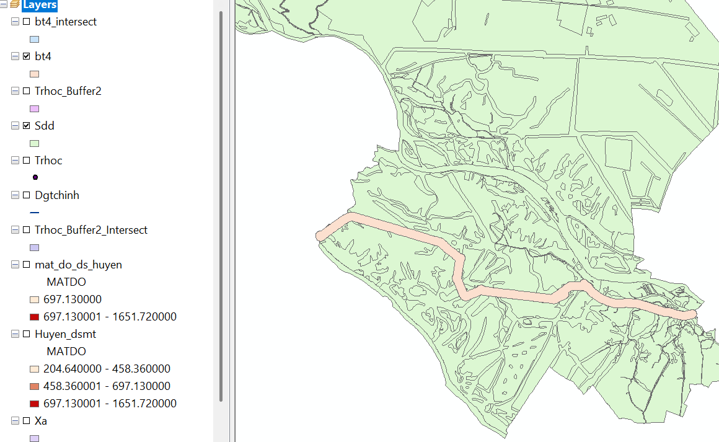
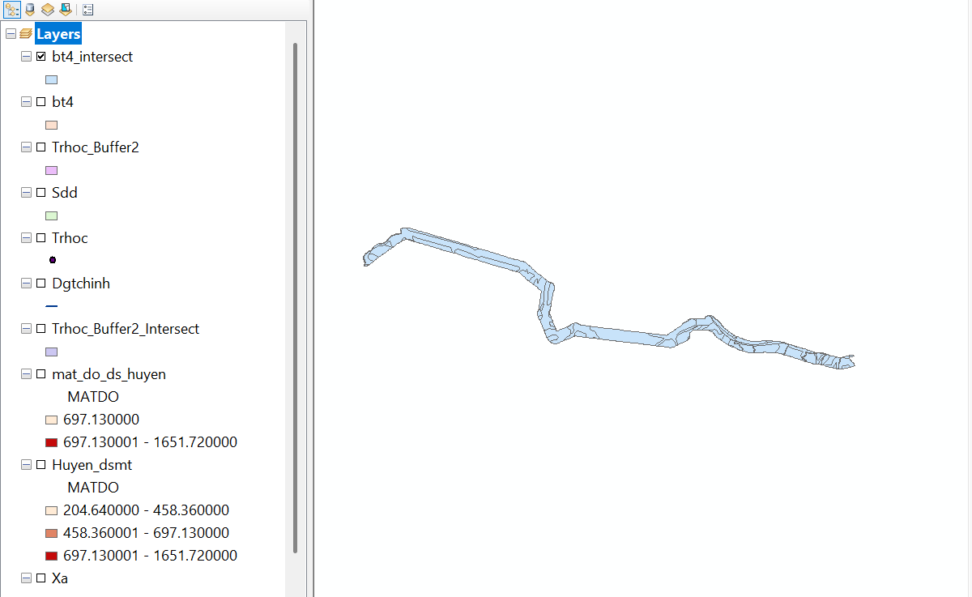

2. Add theme dgtchinh.shp. chọn quốc lộ=30
Câu hỏi : Tạo vùng đệm 500m . Hỏi cắt lớp sdd.shp là loại đất nào và diện tích bao nhiêu? Hỏi có vướng nhà máy, hay trường học nào không?
  - Add theme dgtchinh.shp. chọn quốc lộ=30
  - Theme/create buffer/chọn đơn vị-chọn số km\next\chọn đường dẫn lưu trữ?
  - clip với sdd.shp Kết quả sau clip tiếp tục làm \ View\Geoprocessing wizard\dissolve\chọn thuộc tính tên\next chọn tùy ý
  - Vậy lớp sdd nào bị cắt…………………………………………………, diện tích………………………
  - ------------------------------------------------------------------------, …………………………………………….
  - View/select by them với nhamay.shp, View/select by them với truonghoc.shp hoặc clip với trường học và nhà máy
  - Kết quả Số lượng nhà máy, trường học bị vướng…………………………………………………,………………………

  - Add theme sdd.shp. chọn đất xây dựng, mở rộng vùng đất xây dựng 1 km, hỏi đoạn đường giao thông nào bị mất.
Kết quả :…………………………………………………………………………………
  - Add theme nhà máy, chọn một nhà máy bất kz, mở rộng nhà máy 2 km, hỏi đoạn đường giao thông nào bị mất, và đoạn sông suối nào nằm trong quy hoạch.
Kết quả : …………………………………………….

Bài tập thực hành số 5: Hiển thị dữ liệu
Bài tập 1: Tạo chú giải bản đồ có giá trị duy nhất (Unique Value)
Bài tập 2: Tạo chú giải bản đồ theo thang màu
Bài tập 3: Tạo chú giải bản đồ có kí hiệu tăng dần
Bài tập 4: Tạo chú giải bản đồ dạng mật độ điểm
Bài tập 5: Tạo chú giải bản đồ theo dạng biểu đồ
Bài tập 6: Tạo nhãn cho dữ liệu không gian,
Bài tập 7: Tạo biểu đồ Hướng dẫn Bài tập 1: Tạo bản đồ Sdd.shp có giá trị duy nhất
-View/New View/Add Them/…ditagis/dulieu/dongthap/sdd.shp
-Theme/Edit Legend/trong Legend Type : chọn Unique Value; Trong value Field : Chọn Ten (Chọn trường thuộc tính muốn hiển thị màu duy nhất)/Nhấn Apply.
Hướng dẫn Bài tập 2: Tạo bản đồ dân số tỉnh đồng tháp theo thang màu có giá trị tăng dầnSdd
-Add Them/…ditagis/dulieu/dongthap/danso.shp
-Theme/Edit Legend/trong Legend Type : chọn Graduated Color; Trong Classification Field: Chọn Tongdan (Chọn trường thuộc tính muốn hiển thị phân loại màu tăng dần)/Nhấn Apply.
Hướng dẫn Bài tập 3: Tạo bản đồ kí hiệu tăng dần theo những giá trị tăng dần của điểm cao độ khu vực tỉnh Đồng Tháp.
- Add Them/…ditagis/dulieu/dongthap/docao.shp
- Theme/Edit Legend/trong Legend Type : chọn Graduated Symbol; Trong Classification Field: Chọn Z (Chọn trường thuộc tính muốn hiển thị phân loại)/ Nhấn Apply.
Hướng dẫn Bài tập 4: Tạo bản đồ mật độ điểm để thể hiện mật độ dân số của từng vùng hành chính huyện/thị xã trong địa bàn tỉnh Đồng Tháp.
- Add Them/…ditagis/dulieu/dongthap/danso.shp
- Theme/Edit Legend/trong Legend Type : chọn Dot; Trong Density Field: Chọn Tongdan(Chọn trường thuộc tính muốn hiển thị tính mật độ)/ trong Dot Legent 1 Dot= gõ vào 10/Nhấn Apply.
Hướng dẫn Bài tập 5: Tạo bản đồ biểu đồ thể hiện số lượng nam, nữ trong tổng số dân của tỉnh Đồng Tháp.
- Add Them/…ditagis/dulieu/dongthap/danso.shp
- Theme/Edit Legend/trong Legend Type : chọn Chart; Trong Field: Chọn Nam nhấn Add, chọn Nu Nhấn Add. Trong Properties chọn Tổng dân./Apply.
Hướng dẫn Bài tập 6 : Trong bản đồ dân số vừa tạo trong bài tập 5, chúng ta sẽ tạo nhãn tên các huyện và quốc gia giáp ranh với tỉnh Đồng Tháp.
Active lớp ‘Danso’/ chọn Auto-label. Trong Label Field : Chọn Tên Huyện/OK Muốn đổi Font chữ: vào Menu Edit/chọn All Graphic/
Vào Menu Window/Show Symbol Window/Chọn ABC/Chọn font mã ABC bắt đầu dấu .vntime
Hướng dẫn Bài tập 6 : Tạo biểu đồ cột so sánh dân số của tỉnh Đồng Tháp qua các năm từ 1995 đến 1999.
  - Trong cửa sổ project, kích vào Tables, sau đó kích nút Add.
  - Hộp thoại Add Table xuất hiện cho phép chọn bảng dữ liệu tên ‘dsmt.dbf’ tại đường dẫn ‘…/Ditagis/Dulieu/Dongthap’. Nhấn OK. Bảng dữ liệu ‘dsmt.dbf’ đã được thêm vào trong project và đã mở trên màn hình.
  - Chọn các mẩu tin theo điều kiện 803 và năm 1995->1999 4. Kích Create Chart/trong field chọn Danso kích Add
5. Trong Label Serire : Chọn Nam/ Chọn Ok.
Bài Tập:
- Tạo bản đồ tnhuong (thổ nhưỡng) có giá trị duy nhất.
- Tạo bản đồ mật độ dân số theo thang màu
- Tạo bản đồ biểu đồ thể hiện số lượng tỉ lệ sinh và tỉ lệ tử trong tổng số dân của tỉnh Đồng Tháp.
- Hiển thị nhãn tên Các huyện tỉnh đồng Tháp
- Tạo biểu đồ cột so sánh nồng độ bụi mùa khô 1998
‘…/Ditagis/Dulieu/Dongthap/qtkk/qtkk_k99.dbf

Bài tập thực hành số 6: Tạo dữ liệu điểm đường vùng
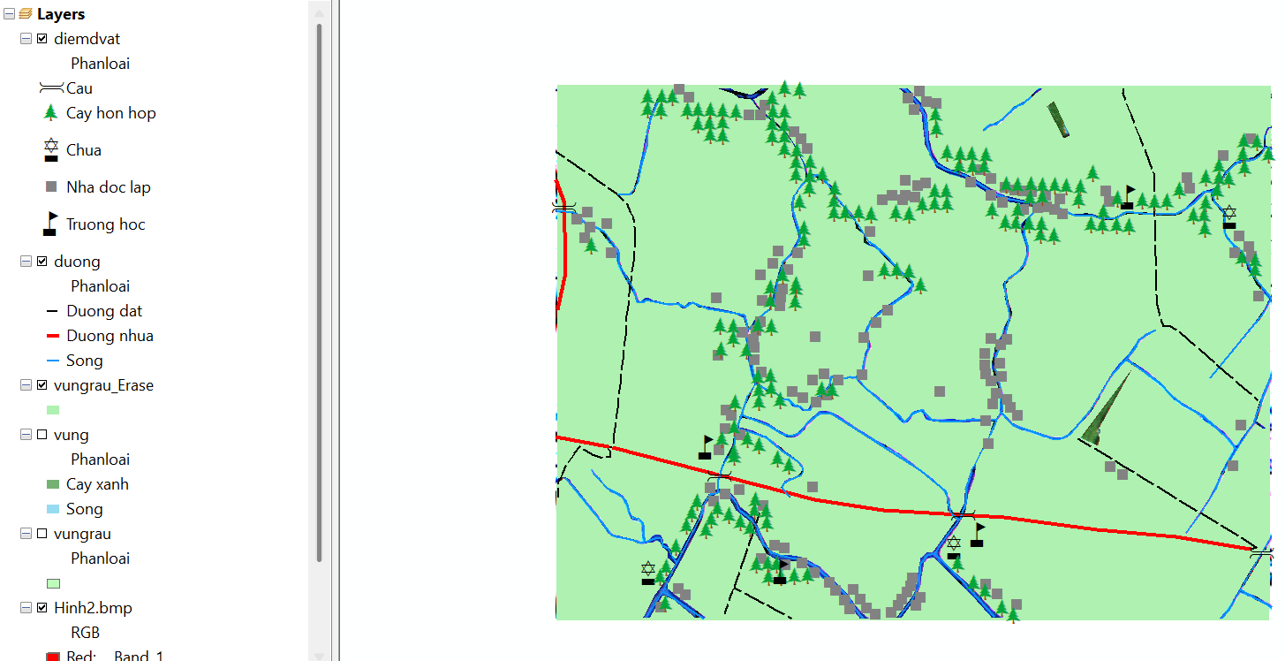

Biên tập bản đồ

1. BẢN ĐỒ KHU VỰC ĐÔNG NAM Á
m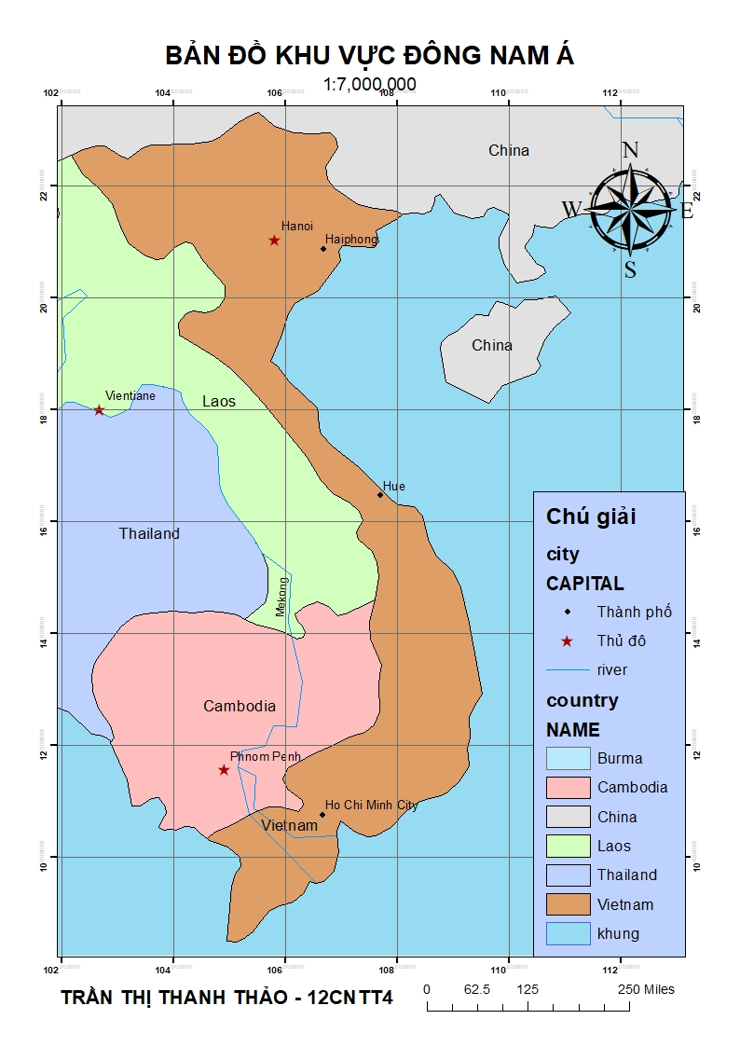

2. BẢN ĐỒ Ô NHIỄM KHÔNG KHÍ NỒNG ĐỘ BỤI
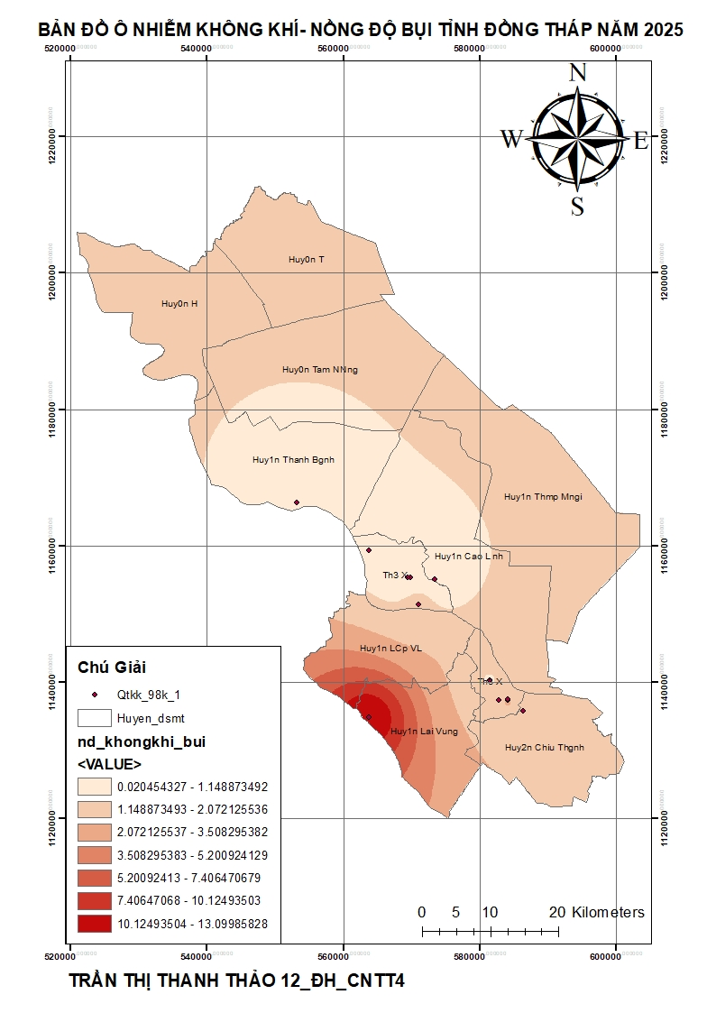

3. BẢN ĐỒ MÀU CÓ GIÁ TRỊ DUY NHẤT TỈNH ĐỒNG THÁP NĂM 2025
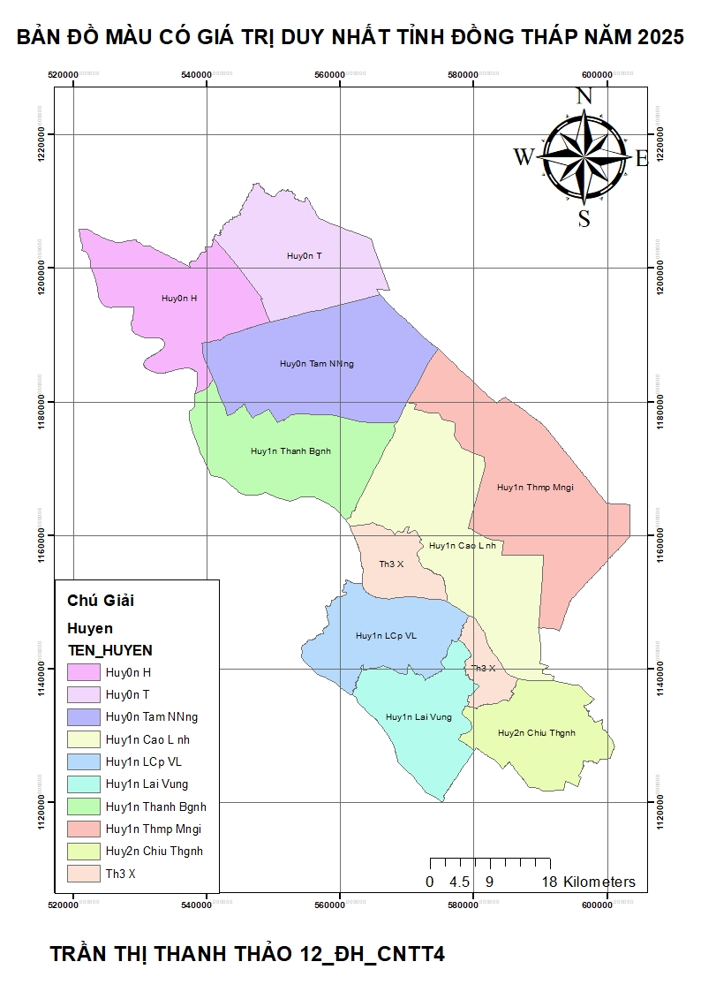

4. BẢN ĐỒ DIỆN TÍCH THEO THANG MÀU TỈNH ĐỒNG THÁP NĂM 2025
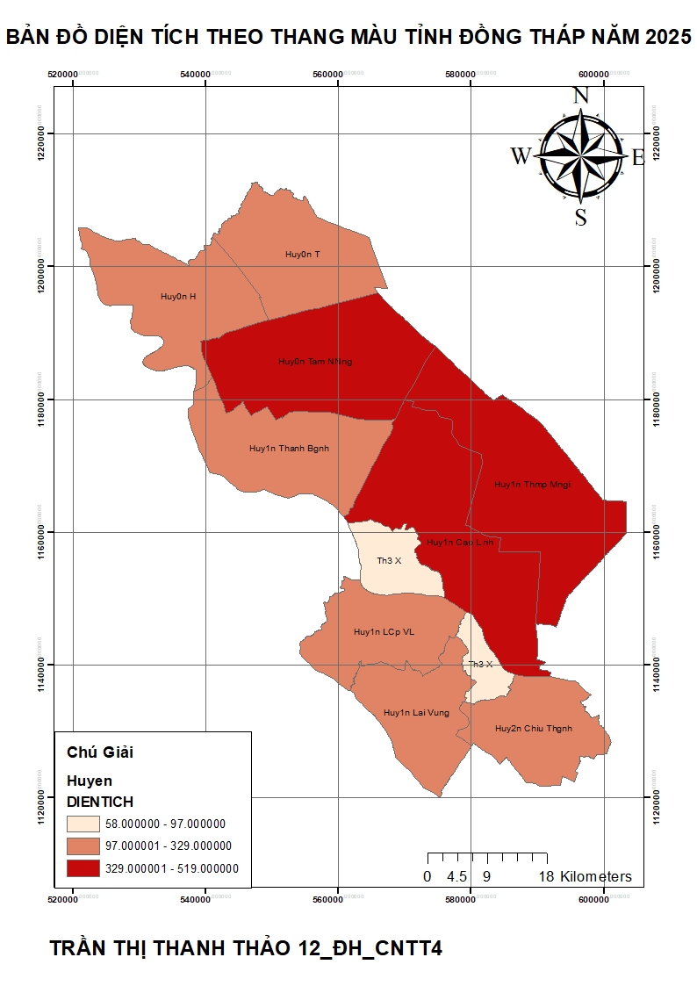

5. BẢN ĐỒ KÍ HIỆU TĂNG DẦN THEO ĐIỂM ĐỘ CAO TỈNH ĐỒNG THÁP NĂM 2025
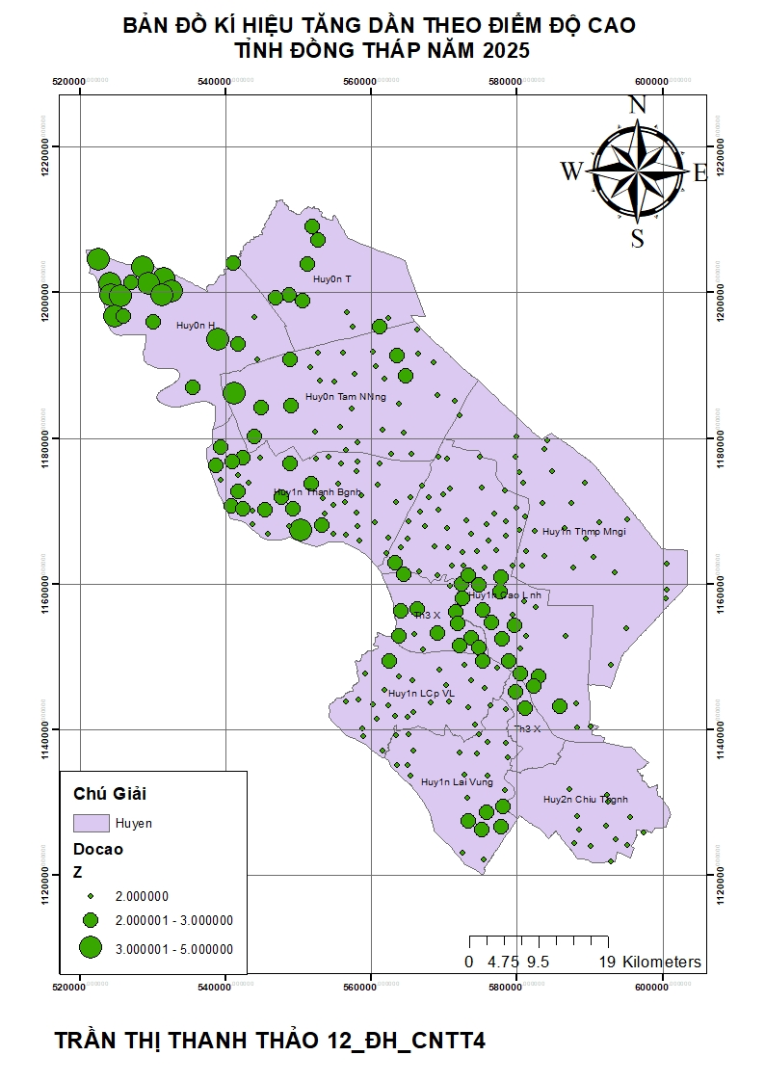

6. BẢN ĐỒ THỂ HIỆN MẬT ĐỘ DÂN SỐ TỈNH ĐỒNG THÁP NĂM 2025
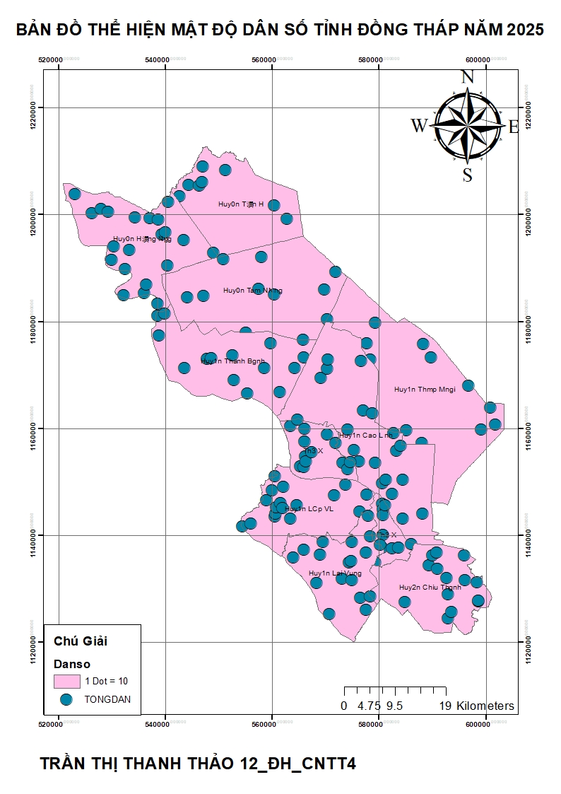

7. BẢN ĐỒ PHÂN BỐ SỐ LƯỢNG NAM NỮ TỈNH ĐỒNG THÁP NĂM 2025
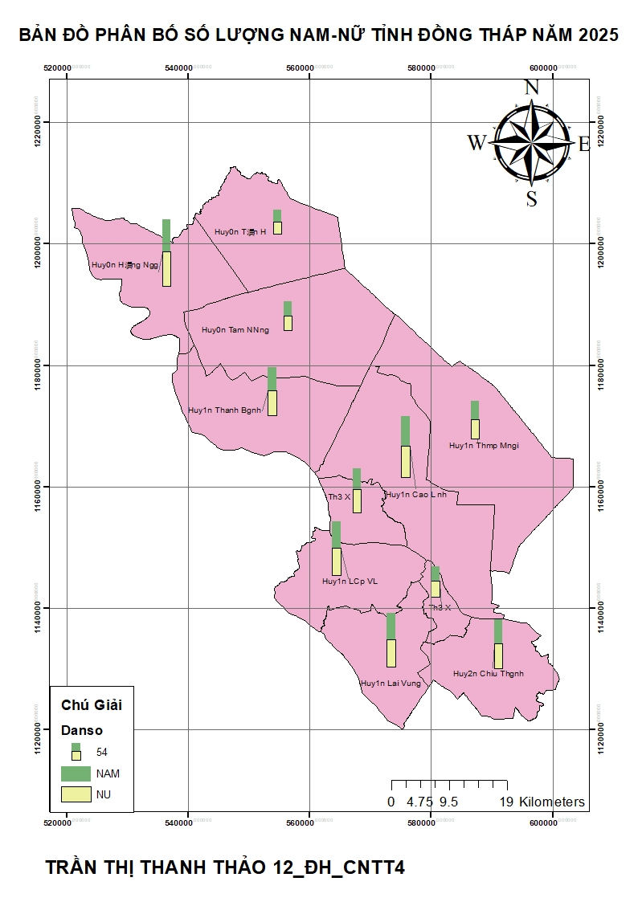

NỘI DUNG KIỂM TRA (45 PHÚT)
Câu 1: (3 điểm): Dữ liệu Dgtchinh.shp và Xa.shp
Quốc lộ 30 đi qua bao nhiêu Xa?
->Xuất file 30Xa.shp?
Kết quả bao nhiêu dòng …21 dòng…?
Đã Chọn phương thức nào…… intersect the source layer feature….?
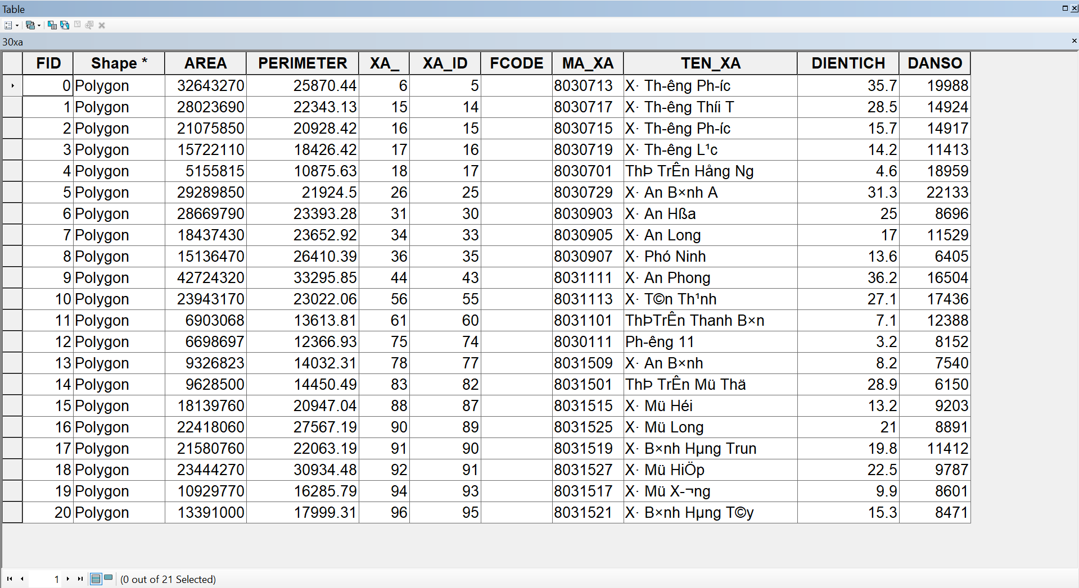
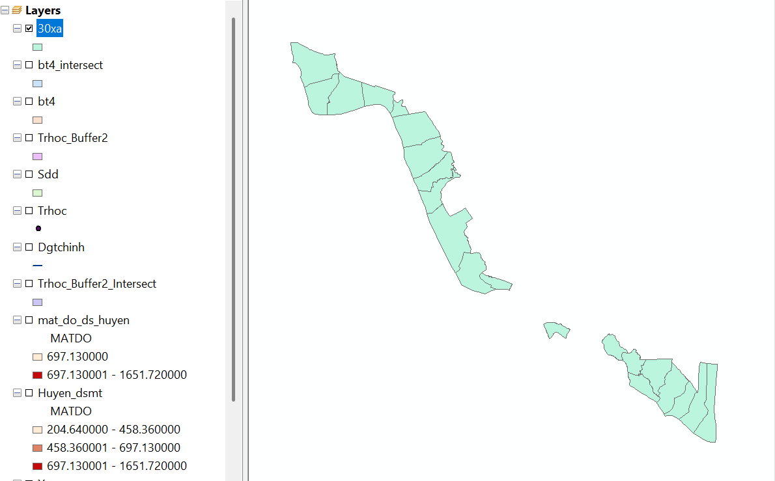
Câu 2: (3 điểm): Dữ liệu Trhoc.shp và Sdd.shp
Chọn trường học có FID=0 và Chọn trường học có FID=1, buffer 5 km. Hỏi vùng buffer cắt lớp sử dụng đất nào? 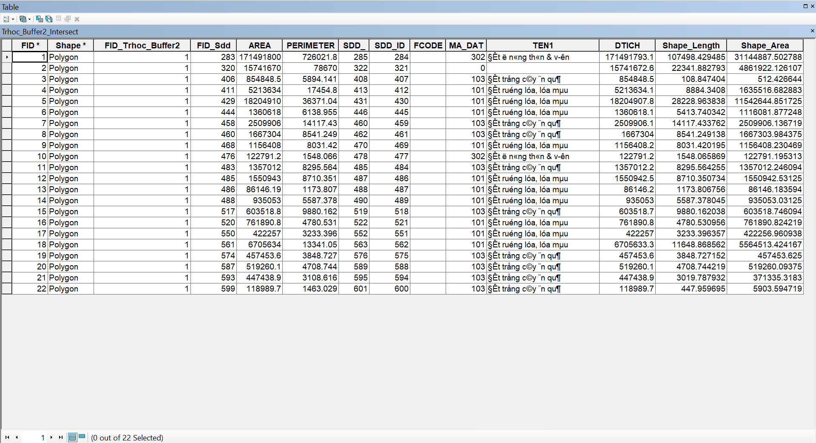

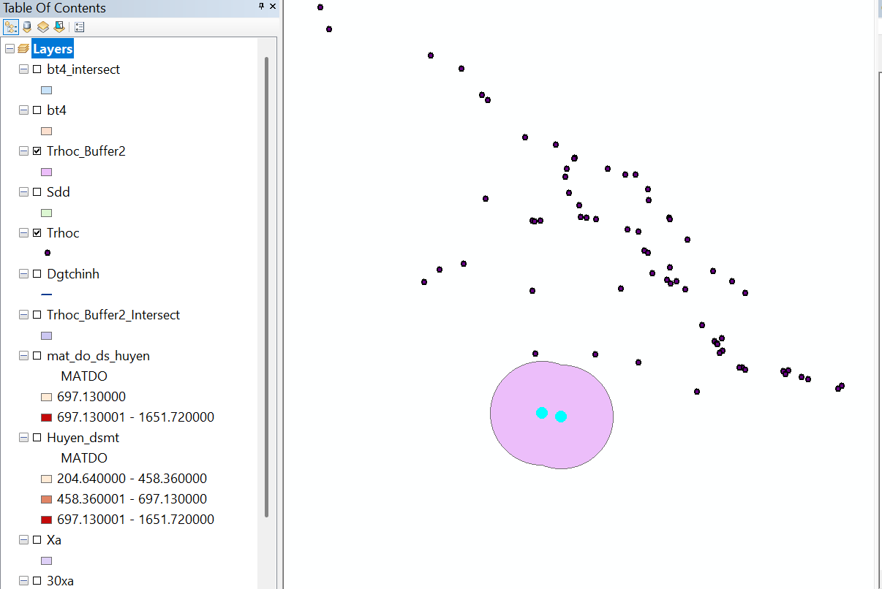
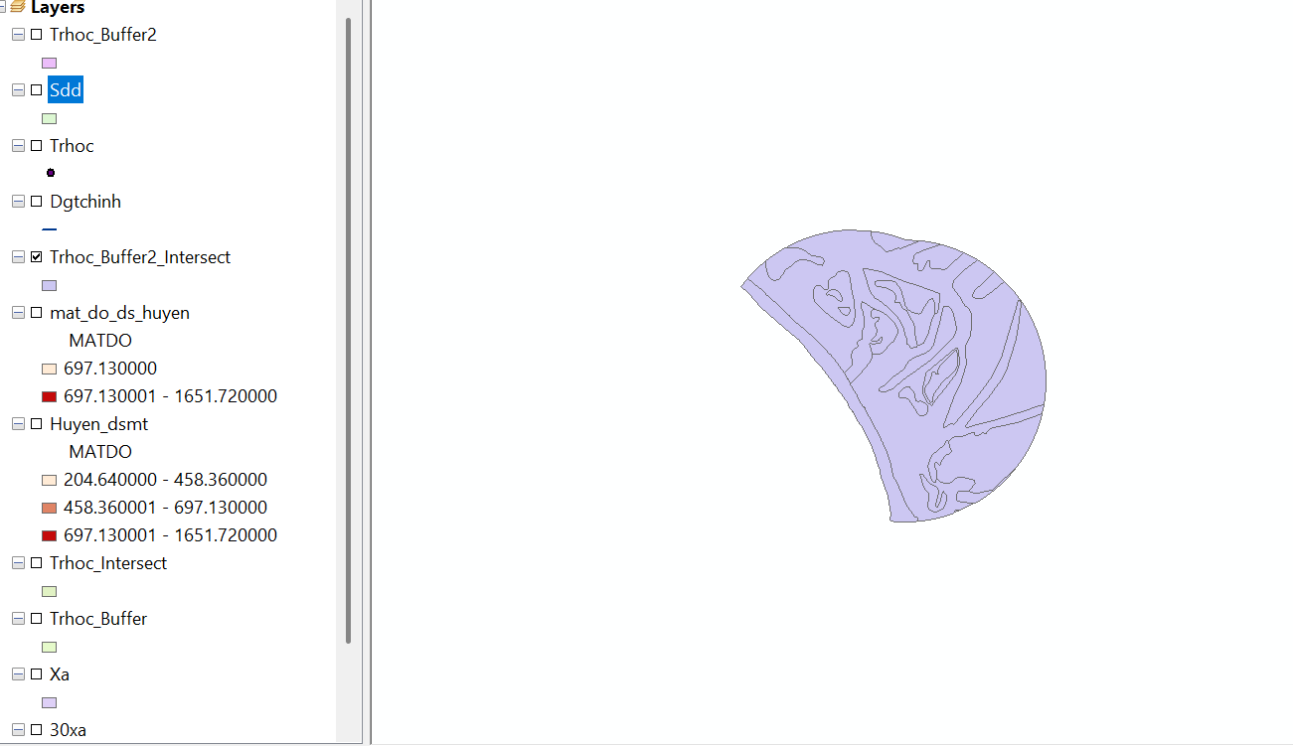
Câu 3: (4 điểm): Dữ liệu HUYEN_DSMT.shp (Trong thư mục DITAGIS/BANGJOIN), chọn 2 huyện kề cận nhau. Biên tập bản đồ MẬT ĐỘ dân số - Phương pháp đồ giải (GRADUETED COLOR)-Phân 3 cấp
Dùng phương thức: touch the boundary of
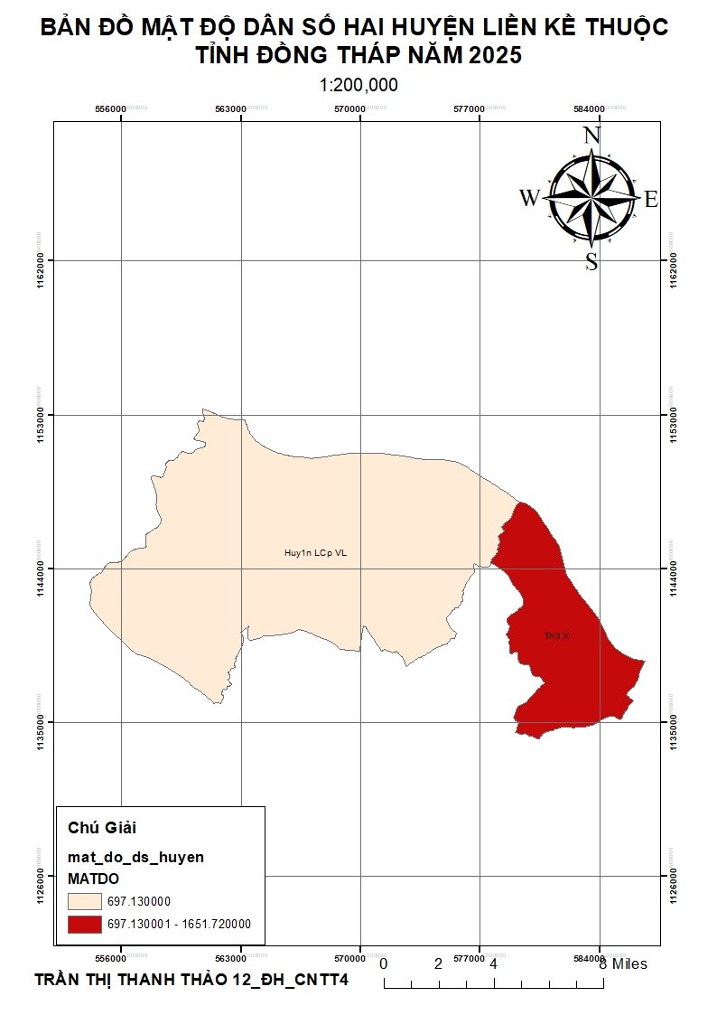
----HẾT---

